Shakti Puja à Paris les 8 9 10 janvier 2010
Expérience de Costa Zaboukis

J'aimerais partager avec vous une expérience qui a peut-être précédé tous les événements vécus à Paris, du moins pour moi ... C’est en écrivant l’expérience de Paris que je prends conscience encore d'un autre fait : celui de la Retraite du Téton Royal ! Je n'avais pas réalisé auparavant !
Le 14 décembre, Ouverture de la Retraite du Téton Royal le lendemain, la Retraite de la Précipitation Divine, j'ai été initié au Rayon de l'Abondance !
Etais-ce le fruit du hasard ? Qualité divine de la Flamme de la Retraite: Intensifier le pouvoir de précipitation et amener les Idées divines dans des formes physiques pratiques ! Comme tu le sais, cet ancien foyer de lumière est dédié essentiellement à l’activité cosmique de radiation, d’expansion et de précipitation réelle du plan divin pour la planète Terre. Tout le service et toute l’activité de ce corps spirituel d’Etres divins connu sous le nom de Grande Fraternité Blanche se vouent à élever la conscience de l’humanité et à rendre possible que chaque individu connaisse une santé parfaite du corps et de l’esprit, l’abondance de toutes choses et de tous bien parfaits, et à ce que chacun apprenne ce que Dieu le Père désire qu’il manifeste pour étendre les limites de Son glorieux Royaume. Confucius dit : Comment précipiter constamment du bien ? Bien évidemment, par des pensées, paroles, actions et sentiments corrects ! Dans ce monde de la forme, il faut apprendre à combiner deux choses : utiliser d’une part les sens par lesquels se produit la précipitation consciente de bien, d’autre part employer la Flamme Violette de Transmutation, dont nous parlons souvent, qui est la manière d’éthériser ce qui n’est pas le bien. Les deux flammes sont aussi efficaces l’une que l’autre lorsque croyance et sentiment sont bien ancrés dans le cœur de la conscience émotionnelle, vous disant que ces flammes existent vraiment et peuvent agir en votre faveur.
Comme nous vous l’avons dit chaque fois que nous vous avons parlé, celui qui apprend le pouvoir de précipitation consciente apprend en même temps le pouvoir d’éthérisation. Cela veut dire que si vous créez quelque chose de nuisible pour vous-mêmes ou pour d’autres, vous disposez du pouvoir d’éthérisation qui libère les électrons et les atomes et qui élimine cette nuisance de l’univers en laissant les petits électrons retourner à leur propre Soleil ou entrer dans le cœur de votre propre Etre de Feu Blanc. Voilà le don de notre Temple, où descendit l’humanité de la Terre pour la première fois il y a de très nombreux âges et où la Fraternité de la Précipitation a guidé et conservé cette Flamme. Il y a ceux qui disent « Donnez-moi ! », mais nous avons aussi ceux qui vous ressemblent et qui disent « Laissez nous donner aux autres ! » Il y a une très grande différence entre ces deux professions, et c’est cette différence de conscience que nous enseignons ici au Temple de la Précipitation.
Voilà, je voulais vous parler de cela, avant de parler de mon expérience d'initiation proprement dite !

Cela a été vraiment super pour moi ! Grandiose !
Belle lumière, très claire qui entre par mon septième chakra ! Beaucoup de lumière, d'énergie, de Joie, de clarté, de paix et de bonheur !
Je me retrouve devant l-a grotte que Sai Baba m'a offerte lors d'une méditation, il y a plus de 15 ans ! Là, où je fais les initiations Reiki Dharma !
J'ai vu Abudantia, du moins j'avais le sentiment que c'était elle ! Je ne l'avais jamais vu avant ! Oui, elle est là ... Bonheur ... Je suis heureux ... Elle touche mon 3è œil, mon visage et j'étais parcouru de frissons, bonheur, heureux ... Elle a enlevé une bille noire de ma gorge, elle a nettoyé, purifié, lavé mon cœur avec ses mains douces ...
Elle s'approche de moi, entre en moi ... Tout mon corps était rempli de frissons ! Mes cellules étaient heureuses, heureuses ... Grosse chaleur et grosse lumière sur mon chakra coronal ... Mon corps est devenu vert-émeraude translucide et j'ai vu un rayon cristal tout le long de ma colonne vertébrale qui sortait de mon coronal et qui me reliait à ma Présence JE SUIS, à ma Source. Baba était présent aussi, en jaune, resplendissant de lumière ! Une pluie dorée est tombée sur moi, douce et bonne ... Mon 7è chakra s'est ouvert comme une coupe et laissait entrer toutes ces particules dorées en moi ... Puis un grand soleil de lumière rose s'est créé sur mon 3è œil !
Puis, l'Abondance par le 4è Rayon, Blanc et bénédictions ... Abondance du Rayon Vert aussi et Abondance du 6è Rayon par l'Archange Uriel, il est la source d’approvisionnement de tous les besoins matériels, vitaux, émotionnels et mentaux ! Abondance par le 7è Rayon ... Lakshmi ... Fortuna ... Abondance du Ciel ... Abondance par l'Elément Eau ... Par les 4 Eléments ... et par la Flamme Violette qui nettoie, purifie l'énergie d'argent et tous mes schémas limitatifs ... L'Abondance par JE SUIS, par le Père-Créateur, et l'Abondance par la Libération de nos schémas limitatifs, par nos fausses croyances ... L'Abondance par l'Energie-Lumière Reiki ... L'Abondance par les demandes d'Abondance, par les décrets d'Abondance ... Tout est là, en même temps ! Révélation fulgurante ! Tout est là, en unité ... Mon septième et sixième chakras sont fortement stimulés !
Des pièces d'or volaient tout autour de moi et je baignais dans de l'énergie de bonheur, de légèreté et de joie ... L'Or de l'Eldorado pour aider les autres ... Je me vois jeter des pièces d'or sur plusieurs personnes, sur des projets, tout autour de moi, créant du bonheur, en rigolant et en étant joyeux ... Et je crie : Père, Père, Père, d'Amour, de Gratitude et de Bonheur en regardant vers le haut ... Puis, je nage dans un lac doré, de liquide doré qui est plus lourd que de l'eau mais cela me fait du bien ... C'est comme si je sais où me ressourcer, où prendre le 'besoin' et le distribuer, je sais à qui le distribuer, pour ne pas gaspiller ...
Et je crée du Bonheur autour de moi ...
Oui, cela nous est permis ! Oui, nous le revendiquons ! ... Les gnomes m'accueillent et m'aident avec gentillesse et c'est juste ! C'est divin ! C'est discret !
Je vois Lakshmi, Déesse de la Prospérité, épouse de Vishnu, immense et je suis minuscule EN elle ! Comme si elle était une dimension, un univers en soi et je marche en elle ... une mélodie harmonieuse, équilibrée, joyeuse et belle se fait entendre dans son monde ... Plus d'inquiétudes, plus de préoccupations ... l'argent arrive à chaque fois qu'il est nécessaire ... pas par avidité, non ... lorsqu'il est nécessaire pour nous ou pour aider ... il arrive, il se manifeste, il est précipité ...
Le nom de Maitreya arrive ... le Juste ... Puissance et Paix ! La voie du cœur, l'ouverture du cœur, l'avenue du cœur ... La voie vers le Temple ... Le temple doré ... Là, tout est abondance ... L'Abondance EST ! L'Or est ! Pur, pureté et joie ... aucun sentiment discordant ! L'abondance en énergie ... Et l'énergie est en moi ... oui, elle est en moi, pure, belle et joyeuse ... rien de malsain là ... L'Abondance de vie ... de paix, d'amour, de connaissances, de santé, de joie, de bonheur pur, de pureté, de liberté, de créativité, de sensualité, de partage ... L'énergie est en moi ... Merci !
Voilà, en gros ce que j'ai vécu ... et cela a duré un peu plus d'une heure ... pur bonheur ! ...
Etais-ce les prémisses de ce qui allaient arriver quelques semaines après à la Shakti Puja de Paris ?
Qui connaît le Dessein de Dieu ?

Jeudi 7 janvier, nous prenons la route pour Paris, pour aller participer aux trois jours de la Shakti Puja avec Swami Veerendra.
Nous sommes arrivés chez Michèle L. à Chatou avec notre motor home merveilleusement bien malgré les conditions météorologiques d’hiver assez rudes !

La nuit du mercredi à jeudi, j’ai vécu un rêve très intense et énergétique ! Des fusions énormes avec la Lumière ! Je me trouvais à la Shakti Puja et Swami Veerendra m’avait appelé à côté de lui. Il me toucha sur la tête et au bras et j’ai commencé à avoir tous les symptômes physiques de la création d’un lingam ! Un rêve très fort ! Je me voyais avoir des douleurs très intenses et faire des tentatives pour faire sortir le lingam de ma gorge ! Mais je ne voyais pas de lingam ! Il ne sortait pas ! Je me suis réveillé à 2h00 du matin ! Je ne dormais que depuis 1h30 ! Le rêve était tellement fort que je n’ai plus pu me rendormir !

Malgré les conditions hivernales donc, la route a été parfaite, sèche et bien dégagée ! Nous avons traversé le centre de Paris pour arriver à Chatou avec une très grande facilité ! Et Michèle nous a merveilleusement accueillis en nous offrant un thé. Nous avons fait la connaissance de Jean-Paul, son mari. Nous avons passé la nuit dans notre camping car, sur leur parking ! Il a fait très, très froid !

Vendredi 8 janvier
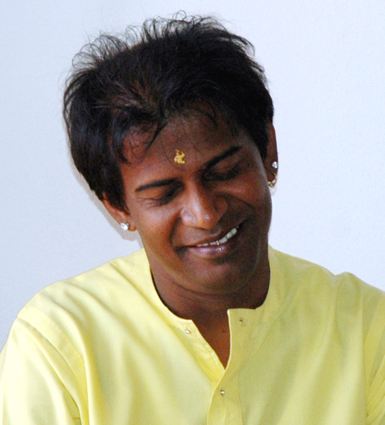
Premier jour de la Shakti Puja. Le lieu est magnifiquement préparé et décoré. Les organisateurs ont fait un magnifique travail !
Le démarrage a été un peu long … l’énergie est venue doucement, très doucement … Swami Veerendra et Agnès ont été très heureux de nous revoir ! Swami sourie tout le temps ! La joie se dégage de lui ainsi que la douceur et le respect ! Sa simplicité et son amour touchent toujours autant le cœur ! Nous avons rencontré des amies et des amis et des connaissances avec beaucoup de joie ! Mais nous ne connaissions pas la plupart des participants !

Les entrevues
L’après-midi de ce jour se tenaient les entrevues personnelles ! Nous n’avions pas demandes, pas de questions, ni de désirs ! Alors, pourquoi embêter Swami ? On n’avait vraiment pas envie d’interview ! Mais après le passage de Michèle, on s’est dit pourquoi pas ? Peut-être juste pour une bénédiction ? Et on est passé ! Tout s’est mis en place très rapidement, alors qu’il y avait une longue file d’inscriptions !
Swami nous a demandé ce que nous désirions. Et nous avons répondu que nous n’avions ni questions, ni désirs, ni demandes particulières. Alors, une bénédiction ? a-t-il dit ?
Et Swami nous a donné une longue accolade, il nous a béni, nous a dit qu’on devait se protéger dans ‘ce monde fou’ ! Et puis, il m’a dit : « le moment est venu pour toi et il y aura un miracle pour toi ! Je ne sais pas quand mais le moment est venu pour toi … » Les derniers messages que je tirais tous les matins allaient dans ce sens : ‘le moment est venu pour toi …’ Pourquoi a-t-il utilisé les mêmes termes ?

Et puis, exprimant notre gratitude et notre bonheur, nous sommes sortis de la pièce des entrevues. Cela a duré deux minutes trente ! Que voulait-il dire ? De quel miracle s'agissait-il ? Y avait-il un rapport avec mon rêve ?
En tous cas, il a créé beaucoup de bonheur en moi, beaucoup de joie, d’amour et de reconnaissance ! Et cela allait se passer avec la Shakti de Sai Baba ! Oui, cela a créé plein de joie et d’énergie en moi !

Yagna
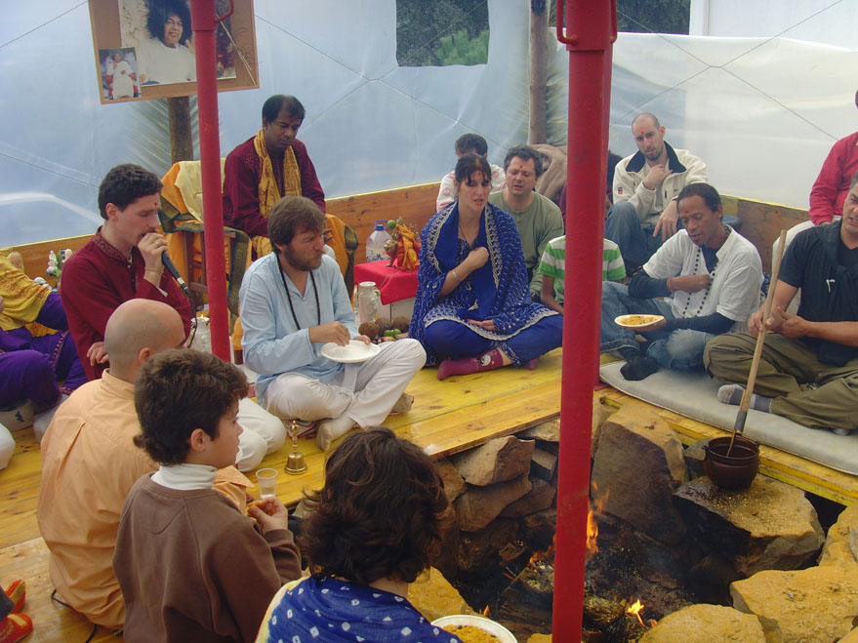
Le premier Yagna s’est déroulé d’une manière parfaite ! Le Yagna est un rituel d’offrande et de Sacrifice envers Dieu au moyen d’un feu Sacré. L’aspirant offre à Dieu, grâce à Agni, le Seigneur du feu, ses défauts et qualités négatives et demande de l’aider à régler ses conflits intérieurs pour atteindre l’Immortalité. En échange, le Seigneur lui donne différentes sortes de bé nédictions et de Grâces. C’est un rituel très puissant qui a également un impact positif à l’endroit où il s’effectue en le purifiant sur plusieurs kilomètres à la ronde ! Ce rituel védique est effectué depuis des milliers d’années ! C’est véritablement, le feu libérateur, si on y participe de toute notre âme.

Shakti Puja.
Ensuite la Shakti Puja. C’est une cérémonie pendant laquelle le chercheur spirituel a l’opportunité de recevoir les bénédictions d’une Shakti (le pouvoir d’une Déité) particulière, par exemple la Shakti de la Mère Divine (Durga, Lakshmi, Marie), Shakti de Shirdi Sai Baba ou de Bhagavan Sathya Sai Baba. Ces Shakti se manifestent à travers le corps d’un homme qui devient alors un canal. Ici, elles se manifestent à travers Swami Veerendra.

Grâce à l’Amour et l’énergie très forte qui émanent du Darshan, chacun a la possibilité de ressentir les vibrations Divines qui ne sont en réalité que l’expression du Divin déjà présent à l’intérieur de l’homme. Elle permet au chercheur de lui donner l’énergie, la force et le courage pour continuer et approfondir son propre cheminement.

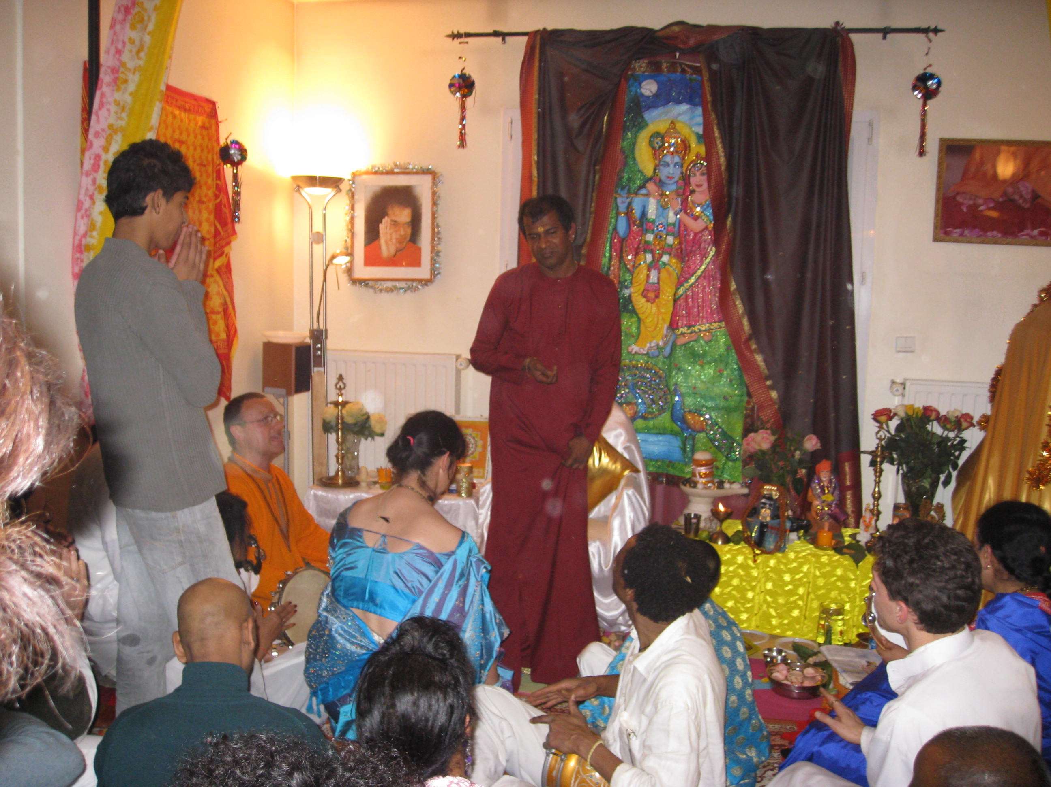
L e Darshan a lieu pendant que les aspirants chantent des Bhajans, chants dévotionnels à la gloire de Dieu, puisqu’ils ont la propriété d’élever les vibrations et de « faire descendre » les Divinités concernées. La grandeur de l’énergie est directement influencée par la qualité des Bhajans : plus les personnes chantent avec sincérité et Amour, plus la vibration est forte.
Sathya Sai Baba est venu durant la Shakti puja ! Il a donné son Darshan en passant entre toutes les personnes présentes, en offrant des bénédictions et des regards profonds à tous ! Il pose sa main sur les têtes, caresse les visages, c’est véritablement une communion qui se vit entre Lui et chacun ! Son énergie est pure compassion, pur Amour, PURE LOVE ! L’énergie était très forte et très douce en même temps !

Puis il y a eu la Shakti de Durga, la Mère Divine,
On a dégagé un peu d’espace parce que Durga est là, Swami Veerendra danse ! Il danse, danse, danse dans une extase joyeuse et invite tout le monde à danser dans un grand bonheur ! Tous ceux qui le sentent dansent avec Durga une danse cosmique ! C’est du bonheur pur !

Les bhajans, les chants sont d’une extrême puissance mais pleins de bonheur ! .

Soudain une personne, un hindou est venu vers moi et m'a demandé si j'avais été informaticien ? J'ai répondu que oui et qu'il y avait plus de 19 ans de cela ! Cela n'a pas fait tilt en moi, je ne me suis pas posé la question du pourquoi il me demandait cela ! Son nom était Nada !

Nous ne sommes pas restés manger pour qu’il ne soit pas trop tard pour Michèle !
Swami a dit qu’il y aurait certainement, dimanche un lingam de Baba et puis quelque chose d’autre, un cadeau de la Mère Divine et que celui qui allait recevoir ce cadeau allait être heureux où qu’il aille ! Et que demain, la journée se terminerait plus tard ! Nous sommes rentrés, nous avons mangé assez tard et fatigués, nous sommes allés nous coucher !

9/1/2010
Deuxième jour.
L’énergie était déjà plus forte ! Comme c’était samedi, il y avait aussi plus de monde ! Les bhajans étaient plus puissants, il y avait plus d’harmonie ! L’énergie n’a pas cessé de monter ! Certains avaient même mal de tête.
Michel souhaitait que les miracles s’accomplissent samedi plutôt que dimanche car le dimanche elle ne pouvait participer !

Le deuxième Yagna était encore plus fort ! La présence du feu se manifestait de plus en plus à moi ! Les gestes d’offrandes étaient de plus en plus précis et puissants ! L’intensité du Yagna devenait de plus en plus accrue !

J’ai été plusieurs fois offrir toutes les basses énergies qui pouvaient encore m’habiter au Feu libérateur, au Feu purificateur ! Oh, quelle énergie ! Energie divine qui m’emportait vers des vibrations célestes !

Shakti Puja de Baba
Swami s’est retiré et en entendant son retour, nous chantons la Gayatri.
Comme ce mantra est un des plus puissants mantras, cela aidera à augmenter les vibrations et à préparer la « venue » de la Shakti de Sai Baba. Oh, quelle harmonie dans le chant ! Quel équilibre ! Quelle douceur et puissance en même temps ! Gayatri parfaite alors que les gens n »étaient pas habitués à chanter ensemble ! Ce fût magnifique !

Daniel P. est venu me demander, sans savoir ce que Swami m’avait dit, si je voulais bien laver les pieds de Swami lorsqu’il allait descendre des escaliers. Il y aurait 3 hommes et 3 femmes qui accueilleront Baba lorsqu’il arrivera par les escaliers et donc, une dame et moi, on lavera ses pieds ! J’ai accepté !

En attendant, j’ai fait la connaissance de B. qui lisait le dernier livre de Kessani ! On a longuement parlé et sympathisé. Il m’a expliqué la méthode de Kessani pour la méditation ! Le flux est vraiment passé entre nous ! C’est une âme élevée !

Le moment arrive où nous allons attendre Swami au pied de l’escalier.
Puis Swami se manifeste à l’étage. On me demande d’apporter du lait, il y a beaucoup de mouvements et Swami arrive enfin. Il me lance un regard profond et complice ! C’est Sai Baba qui est là ! Moment sacré et silencieux, communion des âmes, nous n’osons respirer ! Il descend des marches et s’arrête devant nous, au bas des escaliers. Nous lui lavons les pieds ! Il nous bénit. Il est Harmonie et Paix ! C’est une grâce infinie qui m’est offerte !

Ensuite, c’est un moment magique, il passe au milieu des gens et bénit chacune des personnes présentes individuellement ! Swami manifeste sa joie et son bonheur de voir chacun présent ! Son pas est lent et gracieux ! Il pose sa main sur des têtes, sourit à certains, regarde d’autres avec beaucoup d’amour et enfin, il arrive devant et va s’asseoir sur Son fauteuil !

Les chants ont continué et il encourage par des gestes très précis et doux les chanteurs, il bénit, comme seul, Il peut le faire. C’est le visage de notre Bien-aimé Sai Baba qui est ici, Ses gestes, ses attitudes, Ses expressions ! C’est véritablement Sa Présence qui se manifeste ! Soudain, un gros tas de vibhutti est apparue sur la main de Baba. Il a à nouveau fait le tour et en a distribué à chacun individuellement. Le reste, il l’a soufflé sur le visage de B. ! Les chants étaient très puissants, l’énergie très forte et l’enthousiasme énorme !

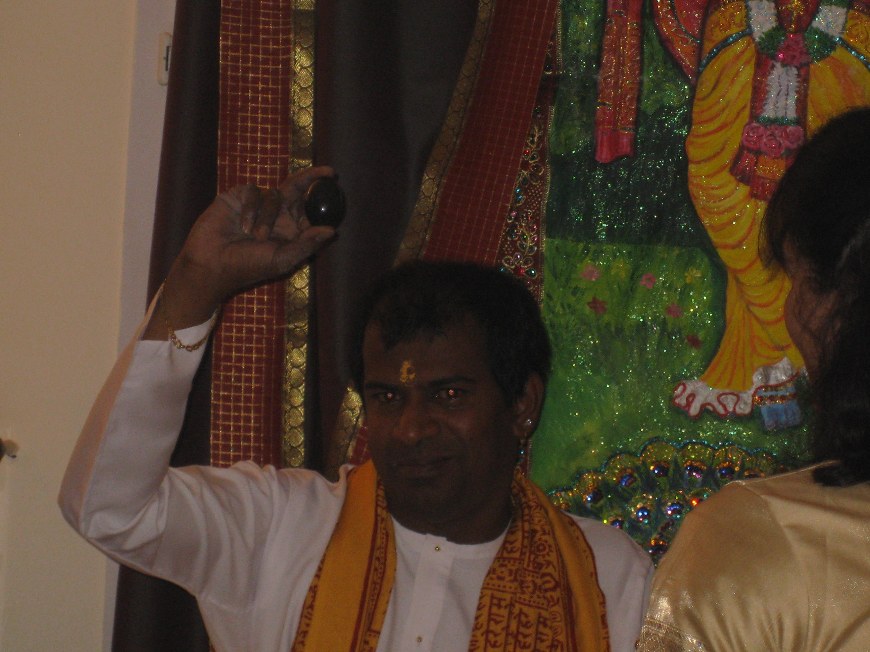
Baba ferme les yeux, s’intériorise … demande à boire de l’eau … On a vu qu’il se passait quelque chose ! On voyait comme une tension énorme dans son corps … Il faisait de gros efforts ! Je le ressentais dans mon corps ! J’ai prié pour lui, l’ai soutenu intérieurement et des larmes coulaient sur mes joues ! Il reprend de l’eau … Cela apaise le Feu de son corps ! Le feu de la création qui se prépare … C’est dur et beau à la fois d’assister à cela ! Il boit encore de l’eau … Mes larmes coulent … Agnès, son épouse lui tend un plateau … Elle ne perd pas Swami de vue !
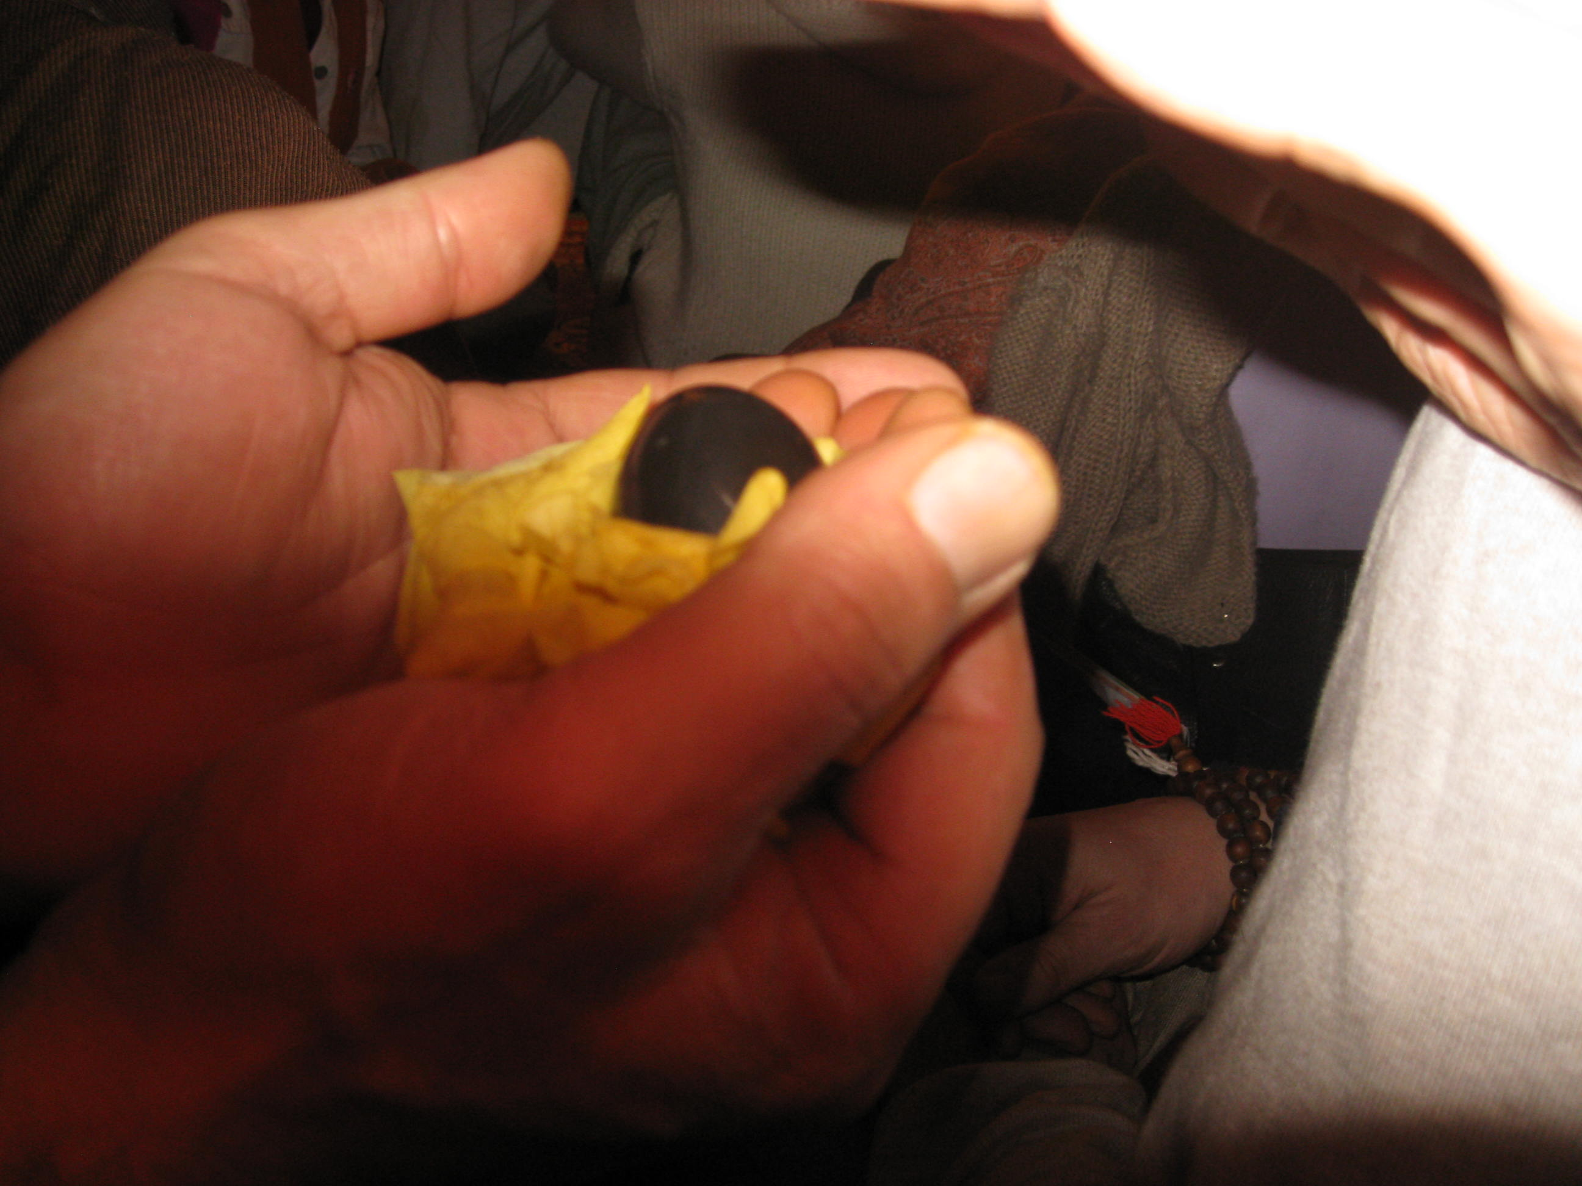
Et puis, en une fois, un gros lingam s’est créé et est sorti avec difficulté de sa bouche ! ! ! C’était merveilleux et douloureux en même temps ! Il montre le lingam à la foule en le tenant entre son index et son pouce. Il le regarde et s’émerveille ! Il semble étonné Lui-même ! Oh, quel instant ! Comment le décrire ? Comment décrire la Création ? Tout l’espace vibre intensément autour de nous mais nos corps vibrent de la même façon ! Tout n’est plus qu’Amour Cosmique, que Vibration Divine !

Baba verse de l’eau sur le Lingam, le lave et ensuite l’essuie avec beaucoup d’Amour et de Douceur, avec Respect Divin … Il le regarde, l’accueille, Il est heureux !

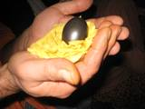
Puis il prend deux roses jaunes, enlève le pistil, met le Lingam dans le cœur d’une des roses, avec l’autre, il décore le plateau et pose le Lingam avec la rose dans le plateau et puis il fait un geste en ma direction, il m’appelle auprès de Lui! Même, en le sachant, c’était la stupéfaction pour moi ! Des larmes d’amour et de joie coulaient sur mes joues, comme un fleuve ! Je suis arrivé devant Baba et il m’a tendu le plateau avec le Lingam en me demandant si j’étais heureux ! J’ai répondu « oh, oui Swami, oui, happy, happy, happy » et j’ai touché ses pieds. Il était rayonnant et d’une douceur extrême, comme Baba peut l’être !

Puis, il m’a demandé de montrer le lingam à tous pour qu’ils soient bénis ! Je suis passé dans la foule, ivre de bonheur et d’émotions et mes larmes qui coulaient, qui coulaient … Les gens se bousculaient, certains pleuraient de joie, d’autres rigolaient de contentement, certains étaient abasourdis, d’autres très émotionnés, certains essayaient de toucher le lingam, d’autres de s’en approcher pour bénéficier de ses énergies ! Certains le photographiait, d’autres filmaient !

Elisabeth a pris une photo du lingam et on voit une grande lumière sur la photo, alors, Théodora, très terre à terre, lui demande de refaire une photo ! Et puis, vu sa tête, encore une troisième photo sur laquelle, on voit une flamme dans le lingam ! Expression de son
Énergie ? Certains ont vu le lingam noir bleuté, d’autres vert, c’était incroyable, on aurait dit que l’énergie se mouvait ! En le tenant dans ma main, je sentais que ma propre énergie s’élevait énormément ! Expansion et envol de tout mon être ! Comme s’il créait vraiment une porte directe vers ma Présence JE SUIS ! Vers mon être divin !
C’était délirant, irréel … magique … et moi, moi je pleurais de bonheur ! L’énergie du Lingam était stupéfiante ! Tout mon être partait en expansion... c'était incroyable ... Rayonnement de PUR AMOUR … PURE LOVE … PURE LUMIERE … puis je suis retourné vers Lui, je lui ai tendu le plateau, Il a pris le Lingam et me l'a donné ... J'étais saoul de bonheur … ivre de bonheur divin ! Jamais je n’avais expérimenté jusque là une énergie de ce genre !

... Il a continué son Darshan et ensuite la Shakti de Baba a quitté son corps et petit à petit Swami Veerendra a repris ses esprits. Il a demandé avec humour qui a eu le Lingam ? Et je suis allé devant lui avec le Lingam. Il s'est exclamé en disant que c'était un bien gros Lingam, il était stupéfait de sa grosseur et de sa beauté ! Il l'a pris dans ses mains et là, il était abasourdi de l'énergie du Lingam ! Il a fait sentir l'énergie à Frédérique, à Narayan et à Agnès, son épouse en disant, "sentez quelle énergie il a !"

Ensuite, il a expliqué que c'était un lingam de Vishnu et que sa période de gestation a été de six mois avant de naître ! Stupéfiant ! Swami a vécu la création du lingam pendant six mois dans son corps ! Il a dit que le Lingam allait m'apporter beaucoup de bonheur. Il a dit que tous ceux qui avaient assisté à la naissance du Lingam avaient été bénis et que c'était très auspicieux ! Il m’a expliqué que je devais le mettre un mois dans du lait et qu'après cela, je pouvais l'entretenir et l'utiliser comme il se doit ! Il m'a demandé si j'étais content ! J'ai répondu oui, happy, happy ! Il m'a demandé de partager mon expérience, ce que j’ai fait et j'ai aussi raconté mon rêve et mon ressenti du Lingam trois jours avant, juste avant d’arriver à Paris !
Il était très heureux de ce que je lui racontais ! Il semblait très impressionné aussi ! Il se penchait vers moi et m’écoutait avec grande attention. Moi, j’étais aux anges !

Puis il a dit que Baba avait dit que c'était très, très rare que deux lingams se trouvent dans une même famille ! Dans un même couple ! Que c'était une énorme et rare grâce sur terre ! Que cela arrivait exceptionnellement, lorsque les deux conjoints étaient en harmonie et que cela servait au bien de l'humanité !

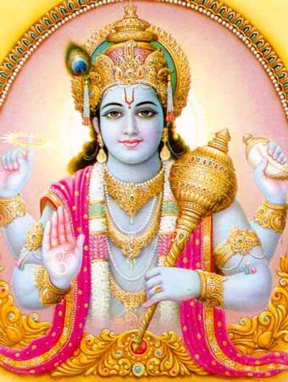
J’étais encore plus heureux d’apprendre que c’était un Lingam de Vishnu. D’abord, je ne savais pas qu’il existait des Lingams de Vishnu et ensuite, c’était très parlant pour moi car, dans les Enseignements des maîtres Ascensionnés, Vishnu est l’être le plus élevé du deuxième Rayon, le Rayon Jaune. C’est de lui que sortent tous les Avatars ! Mais des Êtres comme Bouddha et le Christ radient le deuxième Rayon ! C’est le Rayon des Instructeurs, des Enseignants, le Rayon de la Sagesse et de la Connaissance ! Et je travaille ou je suis actif plutôt dans cette énergie aussi en enseignant, à travers les stages la Sagesse des Maîtres Ascensionnés. C’était, comme un signe de confirmation pour moi que j’étais vraiment bien actif dans ce que mon Plan de Perfection avait prévu pour moi !

Oui, le Rayon Jaune Doré est le Grand Rayon Protecteur qui émane du Seigneur de la Sagesse Absolue qui vit dans le Grand, Grand Soleil Spirituel Central et a été personnifié par les Hindous comme le Dieu Vishnou, le Grand Protecteur. C’est le Dieu de la stabilité du monde, le Dieu du Temps. Il ne peut intervenir directement dans les événements. Lorsque cela est nécessaire, il s’incarne alors en un Avatar. Tous les Avatars sortent directement de Vishnou ! C’est le Dieu Conservateur de la Trinité. C’est le Grand Préservateur, il préserve l’ordre du Monde. Son complément Divin est la Déesse Lakshmi.
Dans l'hindouisme, Lakshmi (ou Mahalakshmi) est la déesse de la fortune et de la prospérité. Elle est la fille du sage Bhrigu et l'épouse fidèle, aimante, dévote de Vishnu. C'est une bienfaitrice. L'or et les bijoux sont ses symboles. Elle s'incarne sur terre, à la suite de Vishnou sous les traits de Sîtâ dans le Rāmāyana et de Draupadi dans le Mahâbhârata. Elle est représentée avec quatre mains désignant des vertus spirituelles. Des pièces d'or s'écoulent de l'une d'elles tandis qu'elle bénit les fidèles.

Puis est venu la Shakti de Durga, Swami a dansé, il avalait du feu ... Il y avait beaucoup de joie et de bonheur ! Une mexicaine m’a demandé de passer le Lingam sur la photo de sa famille ! Ce que j’ai fait ! Je l’ai fait aussi sur les photos des petits enfants de Michèle !

B. me disait : tu dois méditer absolument ! Tu dois le faire ! Dans 3 ans, ce sera peut-être toi que les gens viendront voir à la place de Swami Veerendra ! Tu dois le faire ! J’ai dit à Théodora, tu entends ce qu’il dit ? Et elle a répondu : ‘je préfère pas’ !
Un peu avant, Michèle disait aussi à Théodora qu’elle devait bien faire attention à Agnès car dans quelques temps, c’est elle qui s’occupera de moi de la même façon ! Et le jeu continuait ainsi … D’autres personnes m’ont dit aussi qu’un jour je serai à la place de Swami Veerendra et que j’allais faire tout cela moi aussi ! Attention à l’ego ! Attention au mental ! Il régnait beaucoup de joie et beaucoup de bonheur ! Beaucoup d’humour aussi ! C’est quand même étrange tout cela ! Les gens nous regardaient avec beaucoup de joie et de bonheur ! Mais parfois aussi avec de l’envie … voilà pourquoi on doit absolument se protéger !

A un moment, j'avais le lingam près de mon Coeur et l'énergie m'a vraiment fait 'décoller' ! C'était comme si le lingam entrait en moi, entrait dans mon Coeur, dans mon corps, comme si je l'intégrais en moi ! Mon corps était en totale expansion ! J'étais devenu aussi grand que toute la pièce ! Je vacillais de gauche à droite et j'allais tomber si Michèle, derrière moi ne me retenait pas !

Une amie, une sœur qui m’observait en ces moments bénis entre tous, témoigne :
Elle me dit : « Alors, ce don reçu d'avoir été témoin, je te l'offre ... reçois-le ... C'est simplement ce qui vit encore en plénitude dans mon cœur. Quand tu reviens à ta place avec le Lingam » … Elle dit encore : « Tu portes ce don comme un cadeau sacré... te laisse entièrement 'pénétrer' par lui, (...) Tu fermes les yeux, le Lingam dans tes mains, sur la poitrine … À ce moment Costa, c'est tout simplement merveilleux, le Lingam semble opérer en toi, une FÉCONDATION COSMIQUE DE SA PRÉSENCE ... : ce sont les Forces de l'Univers, Forces cosmiques du Pur Amour, de la Terre, la Source... le TOUT, Énergie d'AMOUR ! Oui, le Lingam EST cela ! ... Et tu deviens l'Énergie du Lingam par un Miracle merveilleux, peut-être celui annoncé ? Oui, alchimie ! Dans tout mon être, dans mon cœur, cela vibre merveilleusement et je ressens la Fécondation spirituelle du Lingam...dans chaque cellule de ton Être, la Fécondation spirituelle du TOUT ! Que c'est puissant et beau ! Oui, TU ES DEVENU l'ÉNERGIE DU LINGAM. Tout ton corps EST ! Chacune de tes cellules EST ! Ton être entier s'abandonne à un bonheur indicible, 'ravi en Esprit'... Les yeux fermés et ... ouverts sur je ne sais quelles splendeurs d'Amour et de Lumière, un sourire merveilleux irradie ton visage. Ton corps doucement se balance, dans la Béatitude. Comme c'est beau et bon ! Tu nous offres cette Béatitude, Ananda, ANANDA ! »
Voilà ce qui vit encore pleinement et merveilleusement en moi ! ... et ce matin en me réveillant, j'entendais SAI-ANANDA !! Merci à toi et Gratitude ! Om Sai-Vishnu Om !

10/01
Dès le matin, l'énergie était encore plus forte !
L'Abishekam aux lingams s'est déroulée d’une manière superbe ! Swami m'a dit que mon lingam ne pouvait pas encore y participer car son énergie était trop forte !

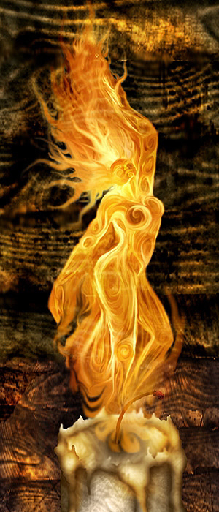
Le Yagna était super aussi ! Théodora et moi, on en a profité plusieurs fois, en y participant de tout notre Coeur et en jetant dans le feu toutes nos toxines ! Durant ce yagna, j'ai vu Agni, divinité du feu et les salamandres ! Par moment, la fumée était tellement forte que j'ai demandé aux salamandres de m'aider à la canaliser vers le haut. Je bougeais mes mains et je créais mentalement une cheminée, une sorte de passage par où les fumées pouvaient monter et cela se réalisait ! Les fumées s'élevaient vers le haut et arrêtaient de nous gêner ! C'était magique ! Et Swami me regardait intensément ! Il était juste en face de moi, de l'autre coté du feu ! Je me demande s'il ne pensait pas que je rejetais les fumées vers lui car il a changé de coté et est venu à ma gauche pour ne plus avoir les fumées sur lui ! Magique ! Des tas de choses de ce genre se passent depuis que j'ai préparé le stage 'A la rencontre des Grans Êtres des 4 Eléments' !

Les chants ont été exceptionnels aussi, très harmonieux ! Et surtout la Gayatri !

Ensuite est venue la Shakti de Baba et là est arrivé le cadeau de la Mère Divine !
Swami a pris deux roses jaunes, a enlevé les deux pistils, a mis les deux roses ensemble et puis en les écartant l'une de l'autre, s'est matérialisé une petite statue de Lakshmi !

Lakshmi est l'épouse de Vishnu ! Puis, il a passé ses doigts tout au long de la statue et elle s'est agrandie ! Ce fût tout bonnement merveilleux !

Swami a appelé Jean-Louis et lui a offert la statue ! J-L était au comble ! Il était très ému et pleurait en vacillant ! Les gens devaient le retenir pour qu'il ne tombe pas, il tremblait et pleurait de joie, d'émotion !
Le jour d'avant, en rigolant, il avait dit à Théodora : "c'est toujours les mêmes qui reçoivent tout! Demain, je mettrai aussi un pull orange!" car je portais un pull orange lorsque je reçus le lingam !
En embrassant Théodora, J-L, tout en pleurant, lui dit, et pourtant, je n'ai pas de pull orange ... pourquoi moi ? Pourquoi ? Théodora lui répétait : mais parce que tu le mérite !!! C'était énorme !

Ensuite est venue la Shakti d'Amma et on est passé tous dans ses bras ! D'abord sont passés les couples et puis un par un les personnes seules !

Nous avons pris le repas de midi à 18h15 ! Pour dire comme tout était : Puissance, Amour, Joie, Bonheur, Elévation ...

Nada est revenu vers moi et nous avons bien parlé ! Il m’a demandé pourquoi je ne réagissais pas quand il me demandait si j’avais été informaticien ! Pourtant, on ne se connaissait pas ! Alors, comment savait-il ? Je lui ai dit que s’il avait quelque chose à me dire, qu’il me le dise, ce serait plus simple ! Alors, il m’a avoué qu’une semaine auparavant, il avait eu une vision de moi ! Qu’il me voyait penché sur un clavier d’ordinateur et que je me débarrassais d’un tas de câbles par dessus la tête ! Et que ma véritable vie commençait à ce moment là ! Lorsque j’ai arrêté l’informatique ! Que tout d’abord, il ne m’avait pas reconnu mais qu’il l’a fait lorsque j’étais devant Swami, lorsqu’il me donnait le lingam car là, il me voyait en profil, comme dans sa vision !

Plus tard, il m’a dit : « moi, je demande des confirmations à Baba et s’il confirme, alors, j’ai une foi absolue ! D’ailleurs, si Baba me dit que dans trois ans, Costa matérialisera des lingams, je le croirai totalement ! Et j’aurai une foi absolue en toi ! » Etrange n’est-ce pas ?
Week end magique, hors du temps, hors du monde ! Nous avons vécu trois jours dans l'énergie divine ! Quelle grâce extraordinaire : le couple Divin Vishnu-Lakshmi est descendu, sont descendus tous deux dans la matière !

Nous avons décidé Théodora et moi d'inviter Swami Veerendra chez nous, à Hérisson, en Belgique ! Et cela se fera, si telle est la volonté de Baba en 2012, en janvier !
En partant, Swami nous a encore une fois invités aux îles Fiji ! Et peut-être que nous allons envisager ce voyage pour juillet ! Bonheur total !

Théodora m’a raconté dimanche, qu’en partant jeudi pour Paris, elle avait demandé à Baba, intérieurement : « que si je devais avoir un lingam, elle ne voulait pas que cela soit comme le sien mais qu’il vienne de l’intérieur, que cela soit une véritable naissance ! Et elle a été exaucée !
En ce qui concerne son lingam, Swami avait avalé un lingam existant, avait changé ses énergies, l’avait ressorti ensuite et l’avait offert à Théodora ! Ce n’est pas rien !

Autre chose, depuis samedi matin, Michèle n’arrêtait pas de dire qu’il se passerait quelque chose pour moi aujourd’hui ! Elle le sentait très fortement ! Et elle m’a parlé de Brahma, qu’une connexion c’était faite ! Et sur le net, le soir précédent, elle avait découvert, une association entre Brahma et Vishnu ! Et donc, son ressenti s’est révélé exact mais elle ne savait pas comment l’exprimer !

Nous sommes rentrés à la maison mardi ! On avait un peu besoin d’intégrer tout cela avant de rentrer ! Mercredi matin, comment je le fais très souvent, je tire une carte des Maîtres Ascensionnés de Doreen Virtue pour voir qui m’accompagnerait aujourd’hui !
Et vous ne devinerez pas quelle carte est venue : VISHNU ‘Confiance’ ! N’est-ce pas extraordinaire ? La carte me disait que je n’avais rien à craindre, que je pouvais avoir confiance. Que je devais continuer à purifier mes motivations jusqu’à ce qu’elles soient complètement axées sur l’Amour et l’entraide, afin d’élever encore davantage l’énergie et les expériences qui s’y rattachent !

Durant un petit travail concernant la santé que je fais sur Théodora, le nom du lingam s’est manifesté sans que je pense même à lui donner un nom ! Il s’est baptisé lui-même : Sai-Vishnu ! Et c’est merveilleux ainsi ! Je me connecte à son énergie, à sa puissance en l’invoquant sous ce nom et c’est super !

Depuis, à chaque fois que je vais donner un stage chez quelqu’un d’autre, le Lingam manifeste énormément son énergie ! Parfois, c’est si fort que j’ai difficile à respirer ! C’est comme s’il ‘radiait’ pour bénir la maison où se déroule le stage ou l’activité ! C’est du bonheur pur !

Et les miracles continuent à se manifester mais cela, ce sera pour une autre fois …

Om Sai-Vishnu Om !
Om Sai Shakti Om
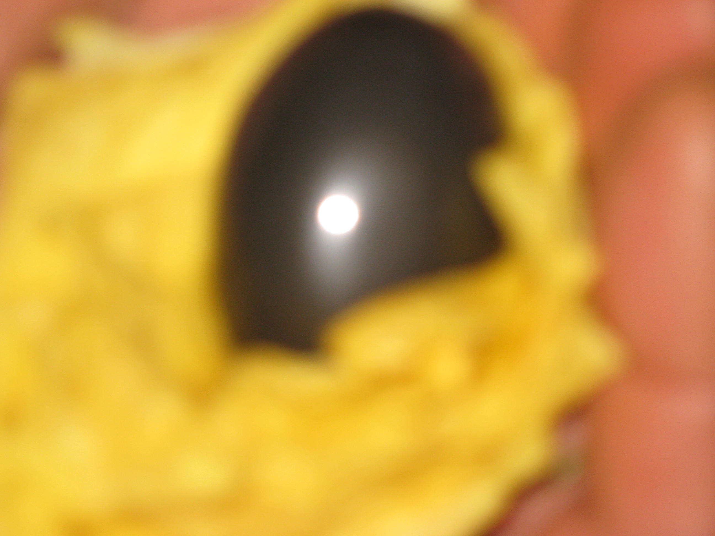
Costa

Le Coeur Ouvert
Costa et Théodora
91 Rue de Bohan B-5550 Hérisson Belgique
Tel. : 0032/61/ 50.34.10
GSM : 0498 27 00 37
Email : lecoeurouvert@skynet.be
Site : http://www.lecoeurouvert.net
ou : http://lecoeurouvert.e-monsite.com/

